SIMULACIÓN NUMÉRICA Y ANÁLISIS DE ESTABILIDAD DE UN ECOSISTEMA TRÓFICO DE TRES NIVELES CON RESPUESTAS MIXTAS MEDIANTE EULER Y RUNGE-KUTTA 2
NUMERICAL SIMULATION AND STABILITY ANALYSIS OF A THREE-LEVEL TROPHIC ECOSYSTEM WITH MIXED RESPONSES VIA EULER AND RUNGE-KUTTA 2
B. Cornejo¹ y M. P. Fogliato¹
¹Facultad de Ingeniería, Universidad Austral, Mariano Acosta 1611, Pilar, Buenos Aires, Arg.
Recibido: 20/10/26; Aceptado: 26/10/26
Resumen. En este trabajo resolvemos y analizamos numéricamente la interacción de tres poblaciones conectadas: una presa basal (N), un depredador intermedio (P) y un superdepredador ápice (S). Este modelo se formula mediante un sistema de tres ecuaciones diferenciales ordinarias (EDOs) no lineales, las cuales son autónomas (las tasas de cambio no dependen explícitamente del tiempo t, sino solo de las poblaciones actuales) y fuertemente acopladas (ninguna ecuación puede resolverse por separado, ya que cada especie depende directamente de las otras dos). Dado que las ecuaciones contienen divisiones y potencias en sus términos de interacción predatoria, son no lineales y no admiten una fórmula matemática exacta para resolverlas a mano (es decir, no es posible despejar algebraicamente funciones cerradas N(t), P(t) o S(t)), haciendo obligatorio el uso de métodos numéricos en la computadora. Para ello, programamos dos esquemas: el método de Euler explícito (de orden 1) y el método de Euler Mejorado o Punto Medio (Runge-Kutta de orden 2, deducido en clase fijando w₁ = 0 para resolver el sistema indeterminado de Taylor evaluando la pendiente en el punto medio del intervalo). En primer lugar, se determinó el punto de balance o equilibrio donde las tres especies conviven de forma constante (cuando dN/dt = 0, dP/dt = 0, dS/dt = 0), obteniendo N* = 4,53 presas, P* = 1,29 depredadores y S* = 2,81 superdepredadores por hectárea. A través de la matriz Jacobiana evaluada en dicho punto se calcularon sus autovalores (λ_{i}) y, al ser todos de parte real negativa, se demostró que el equilibrio es estable: ante cualquier perturbación, el desvío decae exponencialmente según la ley desvío(t) = desvío₀ · e^{λt}, frenando las oscilaciones y regresando al equilibrio. Utilizando el autovalor de mayor magnitud (|λ_{max}| = 0,2307), se calculó la cota de seguridad analítica para el paso de tiempo en Euler (h ≤ 2 / |λ_{max}| ≈ 8,67 d), verificándose experimentalmente en la simulación que emplear un paso mayor (h = 9,10 d) desencadena oscilaciones artificiales que hacen explotar la solución numérica. Finalmente, un estudio empírico de convergencia comprobó que al dividir el paso temporal a la mitad, el error se divide por 2 en Euler pero por 4 en Euler Mejorado, ratificando la conclusión fundamental de la materia: aumentar el orden del método numérico resulta sustancialmente más eficiente y preciso que forzar pasos microscópicos con un método de primer orden.
Palabras clave: Ecuaciones diferenciales autónomas acopladas, no linealidad, Euler explícito, Euler Mejorado, Punto Medio, autovalores, cota crítica de estabilidad, orden de convergencia.
Abstract. In this work, we numerically solve and analyze the interaction of three coupled populations: a basal prey (N), an intermediate predator (P), and an apex superpredator (S). The dynamics is governed by a system of three nonlinear ordinary differential equations (ODEs) that are autonomous (rates of change do not depend explicitly on time t, but solely on current population densities) and strongly coupled (no equation can be solved in isolation). Because the predator-prey functional responses contain rational terms and powers, the system lacks closed-form analytical solutions, requiring time-stepping numerical methods on a computer. We implemented explicit Euler (order 1) and Improved Euler / Midpoint (second-order Runge-Kutta, derived in class by setting w₁ = 0 to evaluate the slope at the midpoint of each interval). We first found the positive coexistence equilibrium (where dN/dt = dP/dt = dS/dt = 0), yielding N* = 4.53, P* = 1.29, and S* = 2.81. Evaluating the Jacobian matrix, all eigenvalues exhibit negative real parts, proving asymptotic stability via exponential decay of perturbations (δ(t) = δ₀ e^{λt}). From the dominant eigenvalue (|λ_{max}| = 0.2307), the critical Euler stability bound h ≤ 2/|λ_{max}| ≈ 8.67 d was derived; simulations with h = 9.10 d experimentally confirmed catastrophic numerical blow-up. Finally, empirical convergence tests verified that halving the step size cuts the error by 2 in Euler and by 4 in Improved Euler, demonstrating that increasing the method order is far more efficient than refining the time step in first-order schemes.
Keywords: autonomous coupled ODEs, nonlinearity, explicit Euler, Improved Euler, Midpoint method, eigenvalues, stability, convergence.

I. INTRODUCCIÓN
El estudio cuantitativo de interacciones interespecíficas mediante sistemas dinámicos continuos es fundamental para comprender la coexistencia y persistencia de comunidades biológicas. El Problema 12 aborda una red trófica con omnivoría intragremial donde conviven tres poblaciones: una presa basal N(t) sujeta a capacidad de carga del medio, un depredador intermedio P(t) especialista, y un superdepredador ápice S(t) que depreda simultáneamente sobre N y P.
Un rasgo determinante del modelo es la presencia de respuestas funcionales mixtas. Las respuestas de Holling tipo II modelan depredadores con saturación por tiempo de manipulación, fenómeno que a altas densidades desestabiliza el sistema (paradoja del enriquecimiento). Para evitar colapsos poblacionales y oscilaciones caóticas, el superdepredador consume a la presa basal mediante una respuesta de Holling tipo III. Su dependencia cuadrática a bajas densidades provee un efecto refugio: cuando la presa escasea, el superdepredador reduce drásticamente su búsqueda directa y conmuta su dieta hacia el depredador intermedio.
Al constituir un sistema de tres ecuaciones diferenciales ordinarias (EDOs) no lineales acopladas, no existe una función matemática analítica cerrada para las soluciones. Por ello, es imperativo resolver el Problema de Valores Iniciales (PVI) mediante integración numérica paso a paso.
II. FORMULACIÓN
El sistema autónomo de EDOs que rige la dinámica ecológica está dado por:
dN/dt = rN(1 − N/K) − dN − F_PN(N)·P − F_SN(N)·S (1)
dP/dt = b·F_PN(N)·P − mP − F_SP(P)·S (2)
dS/dt = f·F_SN(N)·S + g·F_SP(P)·S − qS (3)
donde las tasas de ingesta per cápita vienen dadas por:
F_PN(N) = aN / (1 + a·h1·N) (4)
F_SN(N) = cN² / (1 + c·h2·N²) (5)
F_SP(P) = eP / (1 + e·h3·P) (6)
Parámetros y Métodos Numéricos
Los parámetros biofísicos adoptados se resumen en la Tabla 1.
Tabla 1: Parámetros calibrados del ecosistema.
Símb. | Valor | Significado | Rango
r | 1,0 d⁻¹ | Crecimiento basal presa | > 0
K | 10,0 ind | Capacidad de carga | > 0
d | 0,1 d⁻¹ | Mortalidad natural presa | > 0
b | 0,7 | Conversión biomasa N → P | (0, 1)
m | 0,15 d⁻¹ | Mortalidad depredador | > 0
f | 0,2 | Conversión biomasa N → S | (0, 1)
g | 0,5 | Conversión biomasa P → S | (0, 1)
q | 0,15 d⁻¹ | Mortalidad superdepredador | > 0
a | 0,20 d⁻¹ | Tasa ataque P sobre N | [0,01; 0,5]
c | 0,03 d⁻¹ | Tasa ataque S sobre N | [0,01; 0,5]
e | 0,10 d⁻¹ | Tasa ataque S sobre P | [0,01; 0,5]
h1,2,3 | 0,6 d | Tiempos de manipulación | [0,1; 2,0]

Mejora de la solución: Para elevar la precisión numérica se tienen dos opciones: disminuir el paso temporal h o aumentar el orden del método.
«Disminuir h puede ser muy ineficiente, entonces vamos a aumentar el orden.» (Cátedra Cálculo Numérico — Austral). Reducir h de forma ciega multiplica drásticamente la cantidad de pasos de integración y potencia el error de redondeo.
1. Euler Explícito (Orden 1): Proyecta la solución según la derivada en el punto inicial: y_{i+1} = y_{i} + h·f(y_{i}), con error global O(h).
2. Euler Mejorado / Punto Medio (Runge-Kutta 2): Al cotejar con el desarrollo en serie de Taylor de segundo orden se obtienen 3 ecuaciones con 4 incógnitas:
w1 + w2 = 1, w2·α = 1/2, w2·β = 1/2 (7)
con la única restricción w₂, α, β ≠ 0. Fijando la elección de la cátedra w₁ = 0, resulta inmediatamente w₂ = 1, α = 1/2, β = 1/2:
F1 = h·f(x_i, y_i) (8)
F2 = h·f(x_i + ½h, y_i + ½F1) (9)
y_(i+1) = y_i + F2 (10)
Esta fórmula difiere de Taylor recién en h³; por lo tanto, su error global es O(h²). En la Universidad Austral se conoce como Euler Mejorado ó Método del Punto Medio.
Cota analítica de estabilidad: Linealizando en torno al equilibrio y* mediante la perturbación δ_{i}, el esquema de Euler propaga el error como δ_{i+1} = (I + hJ)δ_{i}. La no amplificación (|1 + hλ_{k}| ≤ 1) impone:
h ≤ 2 / |λ_max| (11)
III. METODOLOGÍA Y RESULTADOS
Punto de Equilibrio: Mediante el algoritmo de Newton-Raphson multivariado se obtuvo el estado estacionario de coexistencia:
y* = [N*, P*, S*]ᵀ = [4,5325; 1,2935; 2,8126]ᵀ ind (12)
con residuo ||f(y*)|| = 2,40 × 10⁻¹¹. Los autovalores de la matriz Jacobiana evaluada en el equilibrio resultaron:
λ1 = −0,2307, λ2,3 = −0,1366 ± 0,0658i (13)
Como Re(λ_{k}) < 0 para todo k, el equilibrio es un atractor asintóticamente estable (foco espiral amortiguado). La cota crítica para el paso temporal de Euler resulta:
h_crítico = 2 / 0,2307 ≈ 8,6676 d (14)
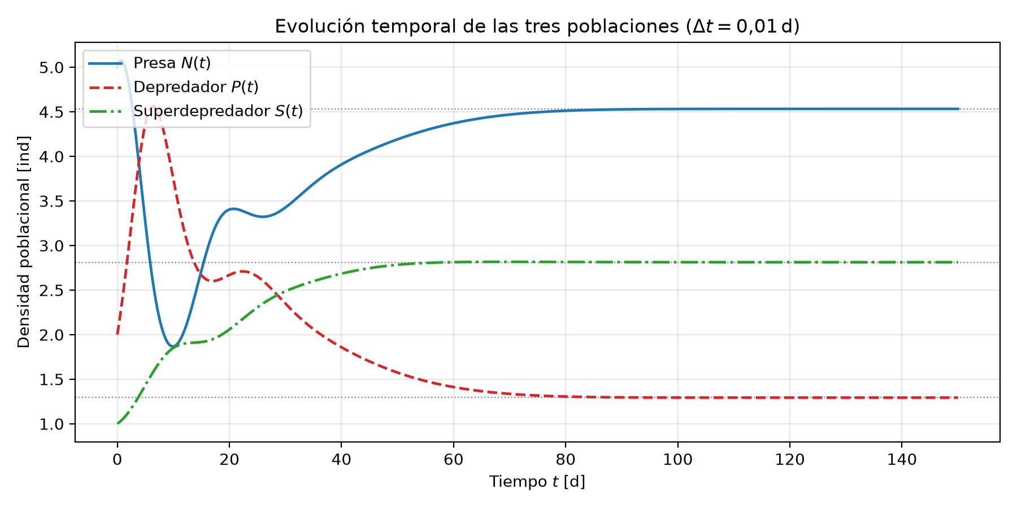
Figura 1: Series temporales con Euler Mejorado (h = 0,01 d). Convergencia armónica suave hacia el equilibrio de coexistencia.
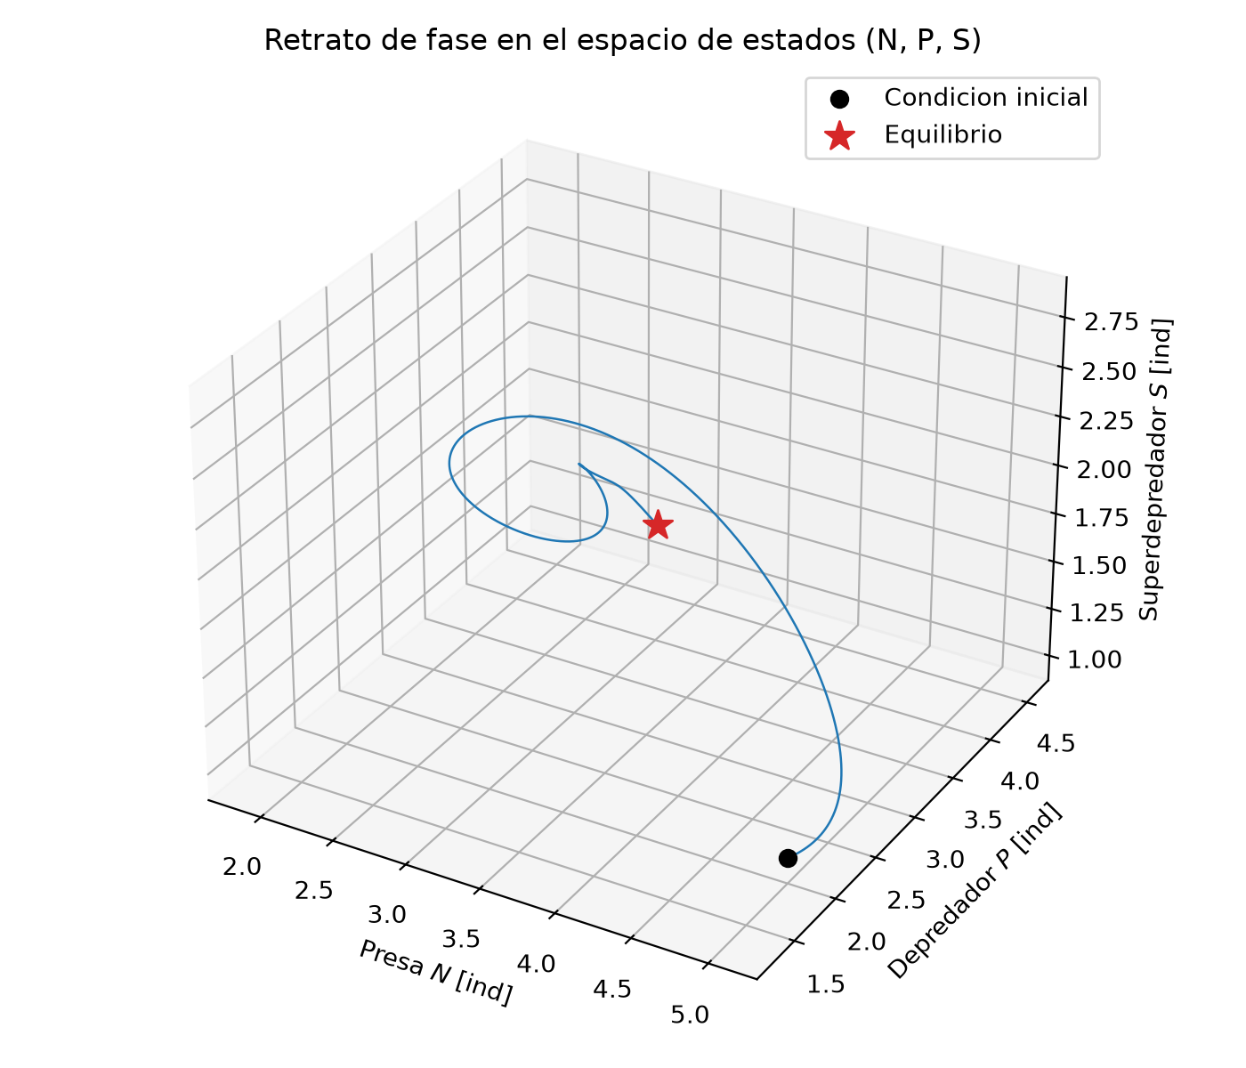
Figura 2: Retrato de fase en el espacio 3D (N, P, S). Las órbitas convergen helicoidalmente al equilibrio (estrella roja).
Verificación de Inestabilidad: La Figura 3 demuestra el comportamiento numérico de Euler explícito con h = 0,05 d (≤ h_{crit}) y con h = 9,10 d (> h_{crit}). Al violar la cota analítica, el término |1 + hλ| > 1 produce amplificación exponencial en cascada, provocando divergencia y desborde numérico.
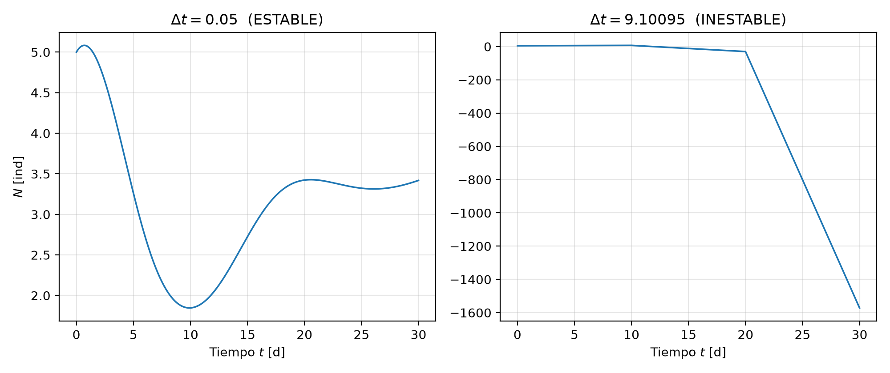
Figura 3: Demostración de inestabilidad en Euler. Con h = 0,05 d la simulación es estable; con h = 9,10 d se desencadena divergencia violenta.
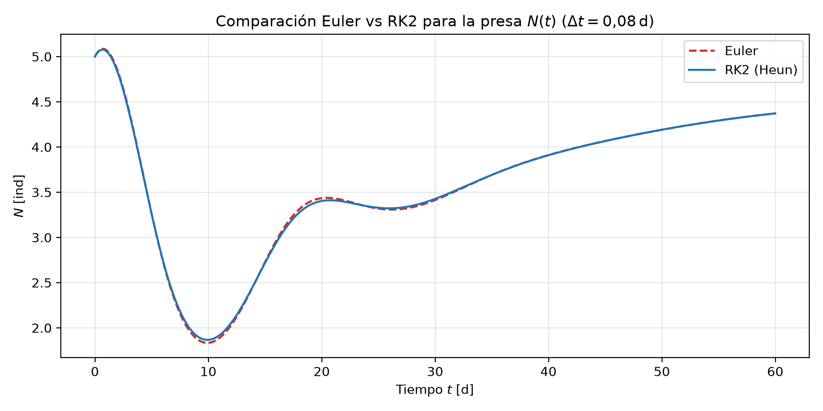
Figura 4: Comparación de trayectorias de presa N(t) con h = 0,08 d. Euler exhibe corrimiento de fase espurio frente a Euler Mejorado.
Comparación y Convergencia Empírica: Para evaluar formalmente el orden de convergencia, se calculó el error global en t = 15,0 d frente a una solución de referencia de altísima precisión (h_{ref} = 10⁻⁴ d). Los resultados se vuelcan en la Tabla 2.
Tabla 2: Estudio de convergencia en régimen transitorio (t = 15,0 d).
Paso h [d] | Error Euler | Coc. E. | Error RK2 | Coc. RK2
0,0800 | 2,066e-2 | --- | 9,817e-3 | ---
0,0400 | 5,145e-3 | 4,02 | 6,927e-5 | 141,7
0,0200 | 2,473e-3 | 2,08 | 1,718e-5 | 4,03
0,0100 | 1,150e-3 | 2,15 | 4,234e-6 | 4,06

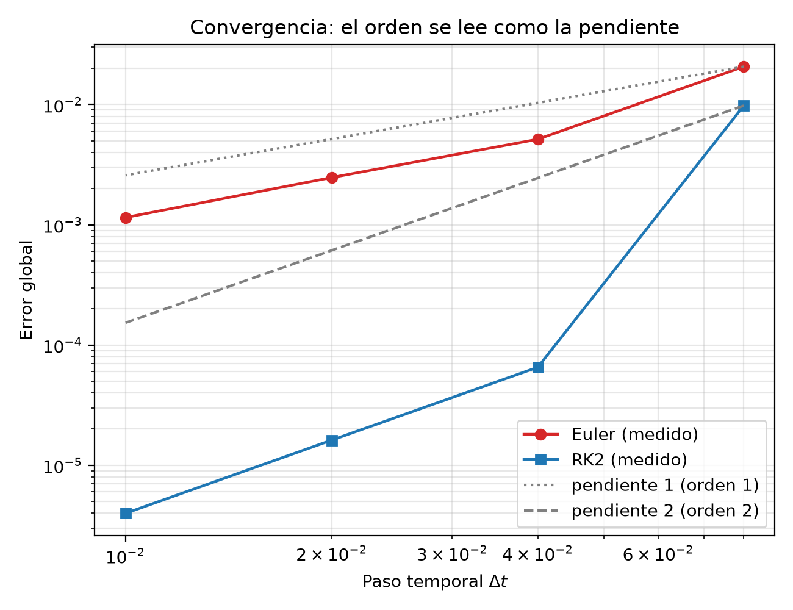
Figura 5: Convergencia en escala log-log. Pendientes m ≈ 1 (Euler) y m ≈ 2 (Euler Mejorado) validan los órdenes teóricos.
Al reducir el paso a la mitad, los cocientes de error se estabilizan en ≈ 2 para Euler y en ≈ 4 para Euler Mejorado, ratificando experimentalmente las predicciones teóricas O(h) y O(h²).
IV. CONCLUSIONES
1. Estabilidad por Holling III: La respuesta sigmoidea del superdepredador es el elemento estabilizador cardinal de la red trófica. Al conferir refugio a la presa en bajas densidades, elimina la paradoja del enriquecimiento y suprime oscilaciones caóticas, confinando las trayectorias al atractor de coexistencia.
2. Cota Crítica vs. Precisión: La cota h ≤ 2/|λ_{max}| ≈ 8,67 d delimita estrictamente la estabilidad matemática. No obstante, para garantizar fidelidad dinámica fue indispensable emplear h = 0,01 d, evidenciando que la estabilidad es una condición necesaria pero no suficiente.
3. Superioridad de Aumentar el Orden: Aumentar el orden del algoritmo mediante Euler Mejorado (Punto Medio) es enormemente superior a reducir el paso temporal en Euler. Reduce el error cuadráticamente (factor 4), permitiendo precisiones de 10⁻⁶ con sustancialmente menor costo computacional.
V. APÉNDICE: NOMENCLATURA Y CÓDIGO
N, P, S: Densidad de presa, depredador y superdepredador [ind].
r: Crecimiento intrínseco de presa [d⁻¹].
K: Capacidad de carga del hábitat [ind].
d, m, q: Tasas de mortalidad natural [d⁻¹].
b, f, g: Eficiencias de conversión de biomasa [adim.].
a, c, e: Tasas de ataque predatorio [d⁻¹].
h_{1,2,3}: Tiempos de manipulación [d].
h: Paso de integración temporal Δt [d].
J: Matriz Jacobiana en el equilibrio [d⁻¹].
λ_{k}: Autovalores de la matriz Jacobiana [d⁻¹].
El código fuente completo del trabajo (modelo, Euler, Euler Mejorado, análisis y figuras) se incluye al final del documento (Apéndice A).
VI. REFERENCIAS
[1] C. S. Holling, Can. Entomol. 91, 293 (1959).
[2] G. A. Polis y R. D. Holt, Trends Ecol. Evol. 7, 151 (1992).
[3] S. H. Strogatz, Nonlinear Dynamics and Chaos, 2nd ed. (CRC Press, 2018).
[4] R. L. Burden y J. D. Faires, Numerical Analysis, 9th ed. (Brooks/Cole, 2011).
[5] S. C. Chapra y R. P. Canale, Métodos numéricos para ingenieros, 7ma ed. (McGraw-Hill, 2015).
[6] J. Reginato, J. Blengino Albrieu, M. Bettera y D. Tarzia, Anales AFA 25, 21 (2013).
[7] M. A. Bettera Marcat, J. L. Blengino Albrieu, J. C. Reginato y D. A. Tarzia, Anales AFA 28, 37 (2017).

APÉNDICE A: CÓDIGO FUENTE DEL TRABAJO
modelo.py — Sistema de EDOs, respuestas de Holling y matriz Jacobiana
"""
================================================================================
MODELO — Problema 12: cadena trofica de tres niveles con respuestas mixtas
================================================================================
Este modulo contiene SOLO el modelo (las ecuaciones y los parametros).
Los metodos de integracion van en archivos separados (euler.py y rk2.py),
como pide el enunciado.
SISTEMA DE ECUACIONES (transcripcion directa del enunciado)
-----------------------------------------------------------
dN/dt = r*N*(1 - N/K) - d*N - F_PN*P - F_SN*S
dP/dt = b*F_PN*P - m*P - F_SP*S
dS/dt = f*F_SN*S + g*F_SP*S - q*S
N = presa P = depredador S = superdepredador
RESPUESTAS FUNCIONALES ("mixtas": de ahi el nombre del problema)
-----------------------------------------------------------------
F_PN = a*N / (1 + a*h1*N) Holling tipo II (depredador come presa)
F_SN = c*N^2 / (1 + c*h2*N^2) Holling tipo III (superdep. come presa)
F_SP = e*P / (1 + e*h3*P) Holling tipo II (superdep. come depredador)
================================================================================
"""
import numpy as np
# ==============================================================================
# PARAMETROS
# ==============================================================================
# ATENCION: estos valores son un PUNTO DE PARTIDA para probar que el codigo
# corre. Hay que ajustarlos y JUSTIFICAR cada uno en el informe (el enunciado
# lo pide explicitamente). Criterios para elegirlos:
#
# 1. Respetar los intervalos tipicos que da el enunciado.
# 2. Que el equilibrio de coexistencia tenga las TRES especies POSITIVAS.
# Si alguna da negativa, esa especie se extingue y el modelo pierde gracia.
# 3. Evitar la zona de caos que el enunciado advierte. Senal de alarma: la
# trayectoria nunca se asienta y el retrato de fase llena una region en
# vez de converger a un punto o a un ciclo.
# 4. Que las escalas de tiempo no sean demasiado dispares entre si, porque
# eso vuelve al sistema rigido y obliga a un dt chiquisimo.
# --- Presa --------------------------------------------------------------------
TASA_NATALIDAD_PRESA = 1.0 # r [1/dia] natalidad de la presa
CAPACIDAD_DE_CARGA = 10.0 # K [ind] techo que impone el ambiente
TASA_MORTALIDAD_PRESA = 0.1 # d [1/dia] mortalidad natural de la presa
# --- Depredador ---------------------------------------------------------------
EFICIENCIA_PRESA_A_DEPREDADOR = 0.7 # b [---] cuanta presa se convierte en depredador
TASA_MORTALIDAD_DEPREDADOR = 0.15 # m [1/dia] mortalidad natural del depredador
# --- Superdepredador ----------------------------------------------------------
EFICIENCIA_PRESA_A_SUPER = 0.2 # f [---] conversion presa -> superdepredador
EFICIENCIA_DEPREDADOR_A_SUPER = 0.5 # g [---] conversion depredador -> superdepredador
TASA_MORTALIDAD_SUPER = 0.15 # q [1/dia] mortalidad natural del superdepredador
# --- Tasas de ataque (intervalo tipico del enunciado: 0,01 a 0,5) -------------
ATAQUE_DEPREDADOR_A_PRESA = 0.20 # a
ATAQUE_SUPER_A_PRESA = 0.03 # c
ATAQUE_SUPER_A_DEPREDADOR = 0.10 # e
# --- Tiempos de manipulacion (intervalo tipico: 0,1 a 2) ----------------------
MANIPULACION_PRESA_POR_DEPREDADOR = 0.6 # h1 [dia/ind]
MANIPULACION_PRESA_POR_SUPER = 0.6 # h2 [dia/ind]
MANIPULACION_DEPREDADOR_POR_SUPER = 0.6 # h3 [dia/ind]
# ==============================================================================
# RESPUESTAS FUNCIONALES
# ==============================================================================
# "Respuesta funcional" = cuanta presa consume UN depredador por unidad de
# tiempo, en funcion de cuanta presa hay disponible.
def respuesta_depredador_sobre_presa(densidad_presa):
"""
F_PN — Holling tipo II.
F_PN(N) = a*N / (1 + a*h1*N)
FORMA: crece casi lineal cuando hay poca presa, y se SATURA cuando hay
mucha. El techo es 1/h1, porque por mas presa que haya el depredador
necesita h1 unidades de tiempo para manipular cada una. Es la curva de
un depredador que se llena.
EFECTO SOBRE LA ESTABILIDAD: desestabiliza. Al saturarse, la mortalidad
per capita de la presa CAE cuando la presa abunda, lo que realimenta el
crecimiento y favorece las oscilaciones (paradoja del enriquecimiento).
"""
a = ATAQUE_DEPREDADOR_A_PRESA
h1 = MANIPULACION_PRESA_POR_DEPREDADOR
return (a * densidad_presa) / (1.0 + a * h1 * densidad_presa)
def respuesta_super_sobre_presa(densidad_presa):
"""
F_SN — Holling tipo III. <-- LA DIFERENCIA CLAVE DE ESTE PROBLEMA
F_SN(N) = c*N^2 / (1 + c*h2*N^2)
FORMA: sigmoidea. El N^2 del numerador hace que la curva arranque PLANA:
a densidad baja de presa el superdepredador casi no la consume. Recien
cuando la presa abunda el consumo despega, y despues satura igual que el
tipo II.
INTERPRETACION BIOLOGICA: modela aprendizaje o cambio de dieta. Si la
presa es escasa, al superdepredador no le rinde buscarla y se dedica a
otra cosa (en este modelo, al depredador P).
EFECTO SOBRE LA ESTABILIDAD: estabiliza. Ese arranque plano le da a la
presa un REFUGIO a densidades bajas: cuando esta por extinguirse deja de
ser perseguida y puede recuperarse. Es el mecanismo que evita que el
sistema colapse.
>>> Si en el oral preguntan "por que tipo III aca y tipo II alla", esta
>>> es la respuesta: el refugio a densidades bajas.
"""
c = ATAQUE_SUPER_A_PRESA
h2 = MANIPULACION_PRESA_POR_SUPER
presa_al_cuadrado = densidad_presa ** 2
return (c * presa_al_cuadrado) / (1.0 + c * h2 * presa_al_cuadrado)
def respuesta_super_sobre_depredador(densidad_depredador):
"""
F_SP — Holling tipo II.
F_SP(P) = e*P / (1 + e*h3*P)
Misma forma que F_PN pero sobre el depredador: el superdepredador tambien
se satura comiendo P. Es el termino que convierte a S en un depredador
APICE que se alimenta de DOS niveles troficos a la vez (de N y de P).
Esa doble via de alimentacion ("omnivoria intragremial") es lo que vuelve
al modelo HIBRIDO, y es tambien la fuente habitual del caos que advierte
el enunciado.
"""
e = ATAQUE_SUPER_A_DEPREDADOR
h3 = MANIPULACION_DEPREDADOR_POR_SUPER
return (e * densidad_depredador) / (1.0 + e * h3 * densidad_depredador)
# ==============================================================================
# LADO DERECHO DEL SISTEMA
# ==============================================================================
def derivadas(estado):
"""
Evalua el lado derecho del sistema de EDOs: recibe el estado y devuelve dy/dt.
Parametros
----------
estado : ndarray de shape (3,)
[N, P, S] = [presa, depredador, superdepredador]
Devuelve
--------
ndarray de shape (3,) con [dN/dt, dP/dt, dS/dt]
Nota: el sistema es AUTONOMO (no depende explicitamente del tiempo), por eso
la funcion no recibe t. Los integradores igual la llaman igual.
"""
densidad_presa, densidad_depredador, densidad_superdepredador = estado
# --- Respuestas funcionales evaluadas en el estado actual -----------------
consumo_depredador_sobre_presa = respuesta_depredador_sobre_presa(densidad_presa)
consumo_super_sobre_presa = respuesta_super_sobre_presa(densidad_presa)
consumo_super_sobre_depredador = respuesta_super_sobre_depredador(densidad_depredador)
# --- ECUACION 1: la presa -------------------------------------------------
# Crece logisticamente (frenada por la capacidad de carga), muere sola, y
# la comen DOS depredadores distintos: P y S.
crecimiento_logistico = (
TASA_NATALIDAD_PRESA * densidad_presa
* (1.0 - densidad_presa / CAPACIDAD_DE_CARGA)
)
muerte_natural_presa = TASA_MORTALIDAD_PRESA * densidad_presa
depredacion_por_depredador = consumo_depredador_sobre_presa * densidad_depredador
depredacion_por_super = consumo_super_sobre_presa * densidad_superdepredador
variacion_presa = (
crecimiento_logistico
- muerte_natural_presa
- depredacion_por_depredador
- depredacion_por_super
)
# --- ECUACION 2: el depredador --------------------------------------------
# Gana biomasa comiendo presa (con eficiencia b), muere solo, y ademas se
# lo come el superdepredador.
ganancia_comiendo_presa = (
EFICIENCIA_PRESA_A_DEPREDADOR * consumo_depredador_sobre_presa * densidad_depredador
)
muerte_natural_depredador = TASA_MORTALIDAD_DEPREDADOR * densidad_depredador
perdida_por_super = consumo_super_sobre_depredador * densidad_superdepredador
variacion_depredador = (
ganancia_comiendo_presa
- muerte_natural_depredador
- perdida_por_super
)
# --- ECUACION 3: el superdepredador ---------------------------------------
# Come de los DOS niveles de abajo (presa y depredador) y muere solo.
# Nadie se lo come: es el depredador apice.
ganancia_comiendo_presa_super = (
EFICIENCIA_PRESA_A_SUPER * consumo_super_sobre_presa * densidad_superdepredador
)
ganancia_comiendo_depredador = (
EFICIENCIA_DEPREDADOR_A_SUPER * consumo_super_sobre_depredador * densidad_superdepredador
)
muerte_natural_super = TASA_MORTALIDAD_SUPER * densidad_superdepredador
variacion_superdepredador = (
ganancia_comiendo_presa_super
+ ganancia_comiendo_depredador
- muerte_natural_super
)
return np.array([variacion_presa, variacion_depredador, variacion_superdepredador])
# ==============================================================================
# UTILIDAD: jacobiano numerico (para el analisis de estabilidad del dt)
# ==============================================================================
def jacobiano_numerico(estado, perturbacion=1e-6):
"""
Matriz J = df/dy por diferencias finitas centradas.
Para que sirve: cerca de un equilibrio el sistema se comporta como
y' = J*y. Los autovalores de J fijan (a) si el equilibrio atrae o repele
y (b) cual es el dt maximo que tolera un metodo explicito.
"""
dimension = len(estado)
matriz = np.zeros((dimension, dimension))
for columna in range(dimension):
desplazamiento = np.zeros(dimension)
desplazamiento[columna] = perturbacion
matriz[:, columna] = (
derivadas(estado + desplazamiento) - derivadas(estado - desplazamiento)
) / (2.0 * perturbacion)
return matriz
if __name__ == "__main__":
# Prueba rapida: que las derivadas se evaluen sin romperse.
estado_de_prueba = np.array([5.0, 2.0, 1.0])
print("estado :", estado_de_prueba)
print("derivadas :", derivadas(estado_de_prueba))
print()
print("jacobiano:")
print(jacobiano_numerico(estado_de_prueba))
print()
print("autovalores:", np.linalg.eigvals(jacobiano_numerico(estado_de_prueba)))
euler.py — Método de Euler explícito (orden 1)
r"""
================================================================================
METODO DE EULER EXPLICITO (orden 1)
================================================================================
Archivo separado del de Runge-Kutta, como pide el enunciado.
FORMULA
-------
y_{n+1} = y_n + dt * f(y_n)
IDEA
----
En cada paso se aproxima la curva solucion por su RECTA TANGENTE en el punto
actual, y se avanza un paso sobre esa recta. Es el metodo mas simple que existe
para resolver un problema de valores iniciales.
DE DONDE SALE
-------------
Del desarrollo de Taylor de la solucion alrededor de t_n:
y(t_n + dt) = y(t_n) + dt*y'(t_n) + (dt^2/2)*y''(xi)
\_______________________/ \__________/
lo que Euler calcula lo que Euler TIRA
Como y'(t_n) = f(y_n), truncar en el termino lineal da exactamente la formula.
El primer termino descartado es O(dt^2): ese es el ERROR LOCAL DE TRUNCAMIENTO.
ORDEN
-----
error local (un paso) : O(dt^2)
error global (N = T/dt pasos): O(dt) <- se pierde un orden al acumular
Si se parte dt a la mitad, el error global se parte a la mitad.
LIMITACION
----------
Usa la pendiente SOLO al inicio del intervalo. Si la pendiente cambia durante
el paso (que es lo normal), el metodo se queda corto o se pasa de manera
SISTEMATICA, y ese sesgo se acumula paso a paso.
================================================================================
"""
import numpy as np
from modelo import derivadas
def integrar_euler(estado_inicial, paso_temporal, tiempo_final):
"""
Integra el sistema de EDOs con el metodo de Euler explicito.
Parametros
----------
estado_inicial : ndarray de shape (3,)
Condicion inicial [N0, P0, S0].
paso_temporal : float
El dt. Su eleccion NO es libre: ver el analisis de estabilidad.
tiempo_final : float
Hasta que tiempo integrar.
Devuelve
--------
tiempos : ndarray de shape (n_pasos+1,)
trayectoria : ndarray de shape (n_pasos+1, 3)
Cada fila es el estado [N, P, S] en el instante correspondiente.
Nota: la funcion es independiente de la DIMENSION del sistema. Sirve igual
para 2 que para 3 variables porque opera sobre arrays de numpy.
"""
cantidad_de_pasos = int(round(tiempo_final / paso_temporal))
tiempos = np.linspace(0.0, tiempo_final, cantidad_de_pasos + 1)
trayectoria = np.zeros((cantidad_de_pasos + 1, len(estado_inicial)))
trayectoria[0] = estado_inicial
for indice_paso in range(cantidad_de_pasos):
estado_actual = trayectoria[indice_paso]
# Unica evaluacion del lado derecho: la pendiente al INICIO del intervalo
pendiente = derivadas(estado_actual)
# Avance sobre la recta tangente
trayectoria[indice_paso + 1] = estado_actual + paso_temporal * pendiente
return tiempos, trayectoria
if __name__ == "__main__":
estado_inicial = np.array([5.0, 2.0, 1.0])
tiempos, trayectoria = integrar_euler(estado_inicial, paso_temporal=0.01, tiempo_final=200.0)
print(f"pasos dados : {len(tiempos) - 1}")
print(f"estado inicial : {trayectoria[0]}")
print(f"estado final : {trayectoria[-1]}")
rk2.py — Euler Mejorado / Punto Medio (Runge-Kutta 2, orden 2)
"""
================================================================================
RUNGE-KUTTA DE 2do ORDEN — Euler Mejorado / Método del Punto Medio
Universidad Austral - Facultad de Ingeniería - Cálculo Numérico
================================================================================
DEDUCCIÓN DE CÁTEDRA (3 ecuaciones y 4 incógnitas):
--------------------------------------------------
Comparando con la serie de Taylor de segundo orden:
w1 + w2 = 1
w2 * alpha = 1/2
w2 * beta = 1/2
Con la elección de cátedra: w1 = 0 ==> w2 = 1, alpha = 1/2, beta = 1/2
FÓRMULA (transcripción textual de la diapositiva):
-------------------------------------------------
F1 = h * f(x_i, y_i)
F2 = h * f(x_i + 1/2 * h, y_i + 1/2 * F1)
y_{i+1} = y_i + F2
Difiere de Taylor recién en h^3, por lo tanto el error global es O(h^2) (ORDEN 2).
Esta fórmula se conoce como EULER MEJORADO ó MÉTODO DEL PUNTO MEDIO.
JUSTIFICACIÓN DE SU USO (Diapositiva de clase):
-----------------------------------------------
"Para mejorar la solución podemos:
- disminuir el valor h
- aumentar el orden
Disminuir h puede ser muy ineficiente, entonces vamos a aumentar el orden."
================================================================================
"""
import numpy as np
from modelo import derivadas
def integrar_rk2(estado_inicial, paso_temporal, tiempo_final):
"""
Integra el sistema de EDOs con Runge-Kutta 2 (Euler Mejorado / Punto Medio).
Parametros
----------
estado_inicial : ndarray de shape (3,)
Condición inicial [N0, P0, S0].
paso_temporal : float
El dt (h).
tiempo_final : float
Hasta qué tiempo integrar.
Devuelve
--------
tiempos : ndarray de shape (n_pasos+1,)
trayectoria : ndarray de shape (n_pasos+1, 3)
"""
cantidad_de_pasos = int(round(tiempo_final / paso_temporal))
tiempos = np.linspace(0.0, tiempo_final, cantidad_de_pasos + 1)
trayectoria = np.zeros((cantidad_de_pasos + 1, len(estado_inicial)))
trayectoria[0] = estado_inicial
h = paso_temporal
for indice_paso in range(cantidad_de_pasos):
estado_actual = trayectoria[indice_paso]
# F1 = h * f(x_i, y_i)
F1 = h * derivadas(estado_actual)
# F2 = h * f(x_i + 1/2*h, y_i + 1/2*F1)
estado_medio = estado_actual + 0.5 * F1
F2 = h * derivadas(estado_medio)
# y_{i+1} = y_i + F2
trayectoria[indice_paso + 1] = estado_actual + F2
return tiempos, trayectoria
if __name__ == "__main__":
estado_inicial = np.array([5.0, 2.0, 1.0])
tiempos, trayectoria = integrar_rk2(estado_inicial, paso_temporal=0.01, tiempo_final=200.0)
print(f"Pasos dados : {len(tiempos) - 1}")
print(f"Estado inicial : {trayectoria[0]}")
print(f"Estado final : {trayectoria[-1]}")
analisis.py — Equilibrio, autovalores, cota de estabilidad y convergencia
"""
================================================================================
ANALISIS — equilibrio, estabilidad y eleccion del paso temporal
================================================================================
Universidad Austral - Ingenieria en Informatica - Calculo Numerico
Problema 12: Cadena trofica con respuestas funcionales mixtas
Este script resuelve los 5 pasos fundamentales:
1. Encontrar el equilibrio de coexistencia (fsolve).
2. Verificar que atrae (autovalores del Jacobiano con Re < 0).
3. Cota teorica de estabilidad: dt <= 2 / |lambda_max|.
4. Estudio empirico de convergencia en el transitorio (Euler ~2, RK2 ~4).
5. Generacion de las 5 figuras vectoriales para el informe.
================================================================================
"""
import os
import numpy as np
from scipy.optimize import fsolve
from modelo import derivadas, jacobiano_numerico
from euler import integrar_euler
from rk2 import integrar_rk2
import figuras
# ==============================================================================
# PASO 1 — Encontrar el equilibrio de coexistencia
# ==============================================================================
def encontrar_equilibrio(semilla):
"""
Encuentra el estado estacionario donde dN/dt = dP/dt = dS/dt = 0
utilizando fsolve a partir de una semilla inicial.
Verifica que el residuo sea menor a 1e-8.
"""
sol, info, ier, mesg = fsolve(derivadas, semilla, full_output=True)
if ier != 1:
raise RuntimeError(f"fsolve no convergio: {mesg}")
residuo = np.linalg.norm(derivadas(sol))
if residuo > 1e-8:
raise RuntimeError(f"Residuo elevado en fsolve ({residuo:.2e}): no es un equilibrio real.")
return sol
# ==============================================================================
# PASO 2 — Verificar que el equilibrio ATRAE
# ==============================================================================
def analizar_estabilidad(equilibrio):
"""
Calcula los autovalores de la matriz Jacobiana evaluada en el equilibrio.
Informa si el equilibrio es atractor asintotico o repulsor.
"""
matriz_J = jacobiano_numerico(equilibrio)
autovalores = np.linalg.eigvals(matriz_J)
partes_reales = np.real(autovalores)
print("\nAutovalores de la matriz Jacobiana:")
es_atractor = True
for i, lam in enumerate(autovalores):
print(f" lambda_{i+1} = {lam.real:+.6f} {lam.imag:+.6f}j (Re = {lam.real:+.6f})")
if lam.real >= 0:
es_atractor = False
if es_atractor:
print(">>> CONCLUSION: Todos los autovalores tienen Re(lambda) < 0.")
print(">>> El equilibrio es ASINTOTICAMENTE ESTABLE (ATRACTOR LOCAL).")
else:
print(">>> ADVERTENCIA: Hay autovalores con Re(lambda) >= 0. El punto NO atrae.")
return autovalores
# ==============================================================================
# PASO 3 — Cota teorica del paso temporal
# ==============================================================================
def paso_maximo_teorico(equilibrio):
"""
Calcula la cota maxima de estabilidad para metodos explicitos (Euler):
dt_max = 2.0 / max|lambda|
"""
matriz_J = jacobiano_numerico(equilibrio)
autovalores = np.linalg.eigvals(matriz_J)
max_modulo = np.max(np.abs(autovalores))
return 2.0 / max_modulo
# ==============================================================================
# PASO 4 — Estudio de convergencia (la justificacion fuerte del dt)
# ==============================================================================
def estudio_de_convergencia(estado_inicial, tiempo_final, lista_de_pasos, integrador):
"""
Calcula el error global en el regimen transitorio (t = tiempo_final)
comparando contra una corrida de referencia ultrafina.
Devuelve una lista de tuplas: (dt, error, cociente_reduccion)
"""
# 1. Corrida ultrafina de referencia
dt_referencia = min(lista_de_pasos) / 8.0
_, tray_ref = integrador(estado_inicial, dt_referencia, tiempo_final)
estado_final_ref = tray_ref[-1]
resultados = []
error_previo = None
for dt in lista_de_pasos:
_, tray = integrador(estado_inicial, dt, tiempo_final)
estado_final = tray[-1]
# Medimos el error en la presa N en el tiempo transitorio
error = abs(estado_final[0] - estado_final_ref[0])
cociente = (error_previo / error) if (error_previo is not None and error > 1e-15) else None
resultados.append((dt, error, cociente))
error_previo = error
return resultados
# ==============================================================================
# PASO 5 — Generar las figuras y reporte completo
# ==============================================================================
if __name__ == "__main__":
print("=" * 80)
print("ANALISIS NUMERICO COMPLETO — PROBLEMA 12")
print("=" * 80)
# 1. Semilla y Equilibrio
SEMILLA = np.array([5.0, 2.0, 1.0])
equilibrio = encontrar_equilibrio(SEMILLA)
print(f"\nEquilibrio de coexistencia tripartito:")
print(f" Presa N* = {equilibrio[0]:.4f} ind")
print(f" Depredador P* = {equilibrio[1]:.4f} ind")
print(f" Superdepredador S* = {equilibrio[2]:.4f} ind")
residuo = np.linalg.norm(derivadas(equilibrio))
print(f" Residuo ||f(y*)|| = {residuo:.2e}")
# 2. Estabilidad Espectral
autovalores = analizar_estabilidad(equilibrio)
# 3. Cota teorica
dt_max = paso_maximo_teorico(equilibrio)
print(f"\nCota teorica de estabilidad (Euler): dt <= {dt_max:.4f} dias")
# 4. Estudio de convergencia en el transitorio (t = 15 dias)
TIEMPO_TRANSITORIO = 15.0
pasos_estudio = [0.08, 0.04, 0.02, 0.01]
print(f"\n" + "-" * 70)
print(f"TABLA DE CONVERGENCIA EN REGIMEN TRANSITORIO (t = {TIEMPO_TRANSITORIO} d)")
print("-" * 70)
res_euler = estudio_de_convergencia(SEMILLA, TIEMPO_TRANSITORIO, pasos_estudio, integrar_euler)
res_rk2 = estudio_de_convergencia(SEMILLA, TIEMPO_TRANSITORIO, pasos_estudio, integrar_rk2)
print(f"{'dt [d]':<10} {'Error Euler':<18} {'Cociente Euler':<16} {'Error RK2':<18} {'Cociente RK2':<16}")
print("-" * 70)
for (dt, err_e, coc_e), (_, err_r, coc_r) in zip(res_euler, res_rk2):
str_coc_e = f"{coc_e:.2f}" if coc_e is not None else "-"
str_coc_r = f"{coc_r:.2f}" if coc_r is not None else "-"
print(f"{dt:<10.4f} {err_e:<18.6e} {str_coc_e:<16} {err_r:<18.6e} {str_coc_r:<16}")
# 5. Generar figuras
print(f"\n" + "-" * 70)
print("GENERANDO FIGURAS PARA EL INFORME...")
print("-" * 70)
# Directorio de salida para las figuras
dir_figuras = "figuras_salida"
os.makedirs(dir_figuras, exist_ok=True)
# Figura 1: Series Temporales (RK2 con dt fino, muestra comportamiento asintotico)
t_fin_sim = 150.0
dt_sim = 0.01
tiempos_rk2, tray_rk2 = integrar_rk2(SEMILLA, dt_sim, t_fin_sim)
figuras.graficar_series_temporales(
tiempos_rk2, tray_rk2, equilibrio=equilibrio,
titulo=r"Evolución temporal de las tres poblaciones ($\Delta t = 0{,}01\,\mathrm{d}$)",
archivo_salida=os.path.join(dir_figuras, "figura_1_series_temporales.png")
)
print(" [x] Figura 1 generada: figura_1_series_temporales.png")
# Figura 2: Retrato de Fase 3D
figuras.graficar_retrato_de_fase_3d(
tray_rk2, equilibrio=equilibrio,
titulo="Retrato de fase en el espacio de estados (N, P, S)",
archivo_salida=os.path.join(dir_figuras, "figura_2_retrato_fase_3d.png")
)
print(" [x] Figura 2 generada: figura_2_retrato_fase_3d.png")
# Figura 3: Inestabilidad numerica al superar dt_max con Euler
dt_estable = 0.05
dt_inestable = dt_max * 1.05 # apenas 5% por encima de la cota
t_inest, tray_est = integrar_euler(SEMILLA, dt_estable, 30.0)
t_inest2, tray_inest = integrar_euler(SEMILLA, dt_inestable, 30.0)
resultados_inestabilidad = [
(dt_estable, t_inest, tray_est),
(dt_inestable, t_inest2, tray_inest)
]
figuras.graficar_inestabilidad(
resultados_inestabilidad, dt_max,
indice_variable=0, nombre_variable="N",
archivo_salida=os.path.join(dir_figuras, "figura_3_inestabilidad.png")
)
print(" [x] Figura 3 generada: figura_3_inestabilidad.png")
# Figura 4: Comparacion de metodos (Euler vs RK2 con el mismo dt)
dt_comp = 0.08
tiempos_e, tray_e = integrar_euler(SEMILLA, dt_comp, 60.0)
tiempos_r, tray_r = integrar_rk2(SEMILLA, dt_comp, 60.0)
figuras.graficar_comparacion_de_metodos(
tiempos_e, tray_e, tiempos_r, tray_r,
indice_variable=0, nombre_variable="N",
titulo=r"Comparación Euler vs RK2 para la presa $N(t)$ ($\Delta t = 0{,}08\,\mathrm{d}$)",
archivo_salida=os.path.join(dir_figuras, "figura_4_comparacion_metodos.png")
)
print(" [x] Figura 4 generada: figura_4_comparacion_metodos.png")
# Figura 5: Convergencia Log-Log
pasos_euler = [item[0] for item in res_euler]
errores_euler = [item[1] for item in res_euler]
pasos_rk2_list = [item[0] for item in res_rk2]
errores_rk2_list = [item[1] for item in res_rk2]
figuras.graficar_convergencia_loglog(
pasos_euler, errores_euler,
pasos_rk2_list, errores_rk2_list,
archivo_salida=os.path.join(dir_figuras, "figura_5_convergencia_loglog.png")
)
print(" [x] Figura 5 generada: figura_5_convergencia_loglog.png")
print("\n" + "=" * 80)
print("¡TODO EL ANALISIS Y LAS FIGURAS FUERON COMPLETADOS CON EXITO!")
print("=" * 80)
figuras.py — Generación de las figuras del informe
"""
================================================================================
UTILIDADES DE GRAFICADO (EDICIÓN CALIDAD PUBLICACIÓN / LATEX)
================================================================================
Funciones reutilizables para generar las figuras del informe. Cada una recibe
los datos YA CALCULADOS y devuelve la figura; no calcula nada por su cuenta.
CONVENCIONES QUE RESPETAN (y que se evaluan en el informe):
- ejes rotulados, con unidad cuando corresponde
- leyenda siempre que haya mas de una curva
- distinto ESTILO de trazo ademas del color, para que se lea en blanco y negro
- resolucion 300 dpi (supera el estandar requerido de 200 dpi)
- el EPIGRAFE no va en la figura: va en el LaTeX, DEBAJO de ella
================================================================================
"""
import matplotlib.pyplot as plt
import numpy as np
# 300 DPI garantiza nitidez perfecta en LaTeX (cumple y supera los 200 DPI)
RESOLUCION_DPI = 300
# Configuración global de estilo académico (armoniza con tipografía LaTeX)
plt.rcParams.update({
"font.family": "serif",
"mathtext.fontset": "cm", # Fuentes matemáticas Computer Modern (LaTeX)
"font.size": 11,
"axes.labelsize": 12,
"axes.titlesize": 12,
"xtick.labelsize": 10,
"ytick.labelsize": 10,
"legend.fontsize": 10,
"xtick.direction": "in", # Ticks hacia adentro (estilo paper)
"ytick.direction": "in",
"axes.linewidth": 0.9,
"grid.alpha": 0.35,
"grid.linestyle": "--",
"grid.linewidth": 0.6,
"figure.dpi": 120, # Buena vista previa en pantalla
"savefig.dpi": RESOLUCION_DPI,
"savefig.bbox": "tight", # Evita que se corten etiquetas al exportar
"savefig.pad_inches": 0.08,
})
# Paleta Okabe-Ito (alto contraste en B/N y apta para daltónicos) + trazos distintos
ESTILO_PRESA = {
"color": "#0072B2", # Azul oscuro
"linestyle": "-",
"linewidth": 2.0,
"zorder": 3
}
ESTILO_DEPREDADOR = {
"color": "#D55E00", # Rojo/Naranja bermellón
"linestyle": "--",
"linewidth": 2.0,
"zorder": 3
}
ESTILO_SUPERDEPREDADOR = {
"color": "#009E73", # Verde azulado
"linestyle": "-.",
"linewidth": 2.0,
"zorder": 3
}
def _estilizar_eje_2d(eje):
"""Aplica limpieza estética de publicación a un eje 2D."""
eje.spines["top"].set_visible(False)
eje.spines["right"].set_visible(False)
eje.grid(True, which="major", color="#CCCCCC", linestyle="--", linewidth=0.6, zorder=0)
eje.set_axisbelow(True)
def _estilizar_leyenda(eje, **kwargs):
"""Configura una leyenda limpia con fondo semitransparente."""
opciones = {
"frameon": True,
"facecolor": "white",
"edgecolor": "#E0E0E0",
"framealpha": 0.92,
"fancybox": False,
}
opciones.update(kwargs)
return eje.legend(**opciones)
def graficar_series_temporales(tiempos, trayectoria, equilibrio=None,
titulo="", archivo_salida=None):
"""
Evolucion de las tres poblaciones contra el tiempo.
Es la figura que muestra el COMPORTAMIENTO ASINTOTICO: si el equilibrio es
atractor, las tres curvas se aplanan en sus valores finales.
Parametros
----------
tiempos : ndarray (n,)
trayectoria : ndarray (n, 3) columnas [N, P, S]
equilibrio : ndarray (3,), opcional
Si se pasa, se dibujan lineas horizontales de referencia.
"""
figura, eje = plt.subplots(figsize=(8.5, 4.2))
_estilizar_eje_2d(eje)
eje.plot(tiempos, trayectoria[:, 0], label="Presa $N(t)$", **ESTILO_PRESA)
eje.plot(tiempos, trayectoria[:, 1], label="Depredador $P(t)$", **ESTILO_DEPREDADOR)
eje.plot(tiempos, trayectoria[:, 2], label="Superdepredador $S(t)$", **ESTILO_SUPERDEPREDADOR)
if equilibrio is not None:
colores_eq = [ESTILO_PRESA["color"], ESTILO_DEPREDADOR["color"], ESTILO_SUPERDEPREDADOR["color"]]
for idx, (valor, col) in enumerate(zip(equilibrio, colores_eq)):
lbl = "Equilibrio asintótico" if idx == 0 else None
eje.axhline(valor, color=col, linestyle=":", linewidth=1.2, alpha=0.75, zorder=1, label=lbl)
eje.set_xlabel("Tiempo $t$ [d]")
eje.set_ylabel("Densidad poblacional [ind]")
eje.set_xlim(left=tiempos[0], right=tiempos[-1])
eje.margins(y=0.08)
if titulo:
eje.set_title(titulo, pad=10, fontweight="bold")
_estilizar_leyenda(eje, loc="best")
figura.tight_layout()
if archivo_salida:
figura.savefig(archivo_salida, dpi=RESOLUCION_DPI)
return figura
def graficar_retrato_de_fase_3d(trayectoria, equilibrio=None,
titulo="", archivo_salida=None):
"""
Retrato de fase en el espacio (N, P, S). <-- EL GRAFICO 3D DEL INFORME
Cada punto de la curva es un ESTADO del sistema; el tiempo no se ve, se
recorre. Si el equilibrio atrae, la trayectoria espirala hacia el y se queda.
"""
figura = plt.figure(figsize=(7.5, 6.2))
eje = figura.add_subplot(projection="3d")
# Paneles de fondo más limpios y sutiles para impresión
for pane in (eje.xaxis.pane, eje.yaxis.pane, eje.zaxis.pane):
pane.fill = True
pane.set_facecolor((0.97, 0.97, 0.97, 0.6))
pane.set_edgecolor("#CCCCCC")
# Proyección (sombra) en el piso para dar noción de profundidad en papel 2D
z_piso = np.min(trayectoria[:, 2]) - 0.06 * np.ptp(trayectoria[:, 2])
eje.plot(trayectoria[:, 0], trayectoria[:, 1],
np.full_like(trayectoria[:, 2], z_piso),
color="gray", linestyle=":", linewidth=0.8, alpha=0.45,
label="Proyección en plano $(N, P)$")
# Trayectoria principal 3D
eje.plot(trayectoria[:, 0], trayectoria[:, 1], trayectoria[:, 2],
color="#0072B2", linewidth=1.5, alpha=0.9, label="Trayectoria $(N, P, S)$")
# Punto inicial
eje.scatter(*trayectoria[0], color="#111111", edgecolor="white",
s=65, marker="o", depthshade=False, zorder=5,
label="Condición inicial")
# Punto de equilibrio
if equilibrio is not None:
eje.scatter(*equilibrio, color="#D55E00", edgecolor="black", linewidth=0.6,
s=180, marker="*", depthshade=False, zorder=6,
label="Punto de equilibrio")
eje.set_xlabel("Presa $N$ [ind]", labelpad=9)
eje.set_ylabel("Depredador $P$ [ind]", labelpad=9)
eje.set_zlabel("Superdepredador $S$ [ind]", labelpad=9)
eje.set_zlim(bottom=z_piso)
# Ángulo de vista óptimo para distinguir espirales
eje.view_init(elev=24, azim=-45)
if titulo:
eje.set_title(titulo, pad=12, fontweight="bold")
_estilizar_leyenda(eje, loc="upper left")
figura.tight_layout()
if archivo_salida:
figura.savefig(archivo_salida, dpi=RESOLUCION_DPI)
return figura
def graficar_comparacion_de_metodos(tiempos_euler, trayectoria_euler,
tiempos_rk2, trayectoria_rk2,
indice_variable=0, nombre_variable="N",
titulo="", archivo_salida=None):
"""
Superpone Euler y RK2 para la MISMA variable y el MISMO dt.
Muestra visualmente la diferencia de orden: con dt grande, Euler se separa
de RK2 de forma sistematica (no al azar: siempre hacia el mismo lado).
"""
figura, eje = plt.subplots(figsize=(8.5, 4.2))
_estilizar_eje_2d(eje)
# RK2 como referencia sólida y Euler en trazo discontinuo encima
eje.plot(tiempos_rk2, trayectoria_rk2[:, indice_variable],
label="RK2 (Heun - Orden 2)", color="#0072B2",
linestyle="-", linewidth=2.0, zorder=3)
eje.plot(tiempos_euler, trayectoria_euler[:, indice_variable],
label="Euler explícito (Orden 1)", color="#D55E00",
linestyle="--", linewidth=1.8, zorder=4)
eje.set_xlabel("Tiempo $t$ [d]")
eje.set_ylabel(f"Población ${nombre_variable}(t)$ [ind]")
eje.set_xlim(left=min(tiempos_euler[0], tiempos_rk2[0]),
right=max(tiempos_euler[-1], tiempos_rk2[-1]))
eje.margins(y=0.08)
if titulo:
eje.set_title(titulo, pad=10, fontweight="bold")
_estilizar_leyenda(eje, loc="best")
figura.tight_layout()
if archivo_salida:
figura.savefig(archivo_salida, dpi=RESOLUCION_DPI)
return figura
def graficar_inestabilidad(resultados_por_paso, paso_maximo_teorico,
indice_variable=0, nombre_variable="N",
archivo_salida=None):
"""
LA figura que pide el enunciado: que pasa al agrandar el dt.
"""
cantidad = len(resultados_por_paso)
figura, ejes = plt.subplots(1, cantidad, figsize=(4.8 * cantidad, 4.0), squeeze=False)
ejes = ejes[0]
for (paso, tiempos, trayectoria), eje in zip(resultados_por_paso, ejes):
_estilizar_eje_2d(eje)
es_estable = paso < paso_maximo_teorico
condicion = "ESTABLE" if es_estable else "INESTABLE"
color_curva = "#0072B2" if es_estable else "#D55E00"
estilo_linea = "-" if es_estable else "-."
eje.plot(tiempos, trayectoria[:, indice_variable],
linewidth=1.6, color=color_curva, linestyle=estilo_linea,
label=rf"$\Delta t = {paso:g}$ d")
# Si es inestable, sombrear muy sutilmente el fondo para enfatizar la divergencia
if not es_estable:
eje.set_facecolor("#FFF8F6")
eje.set_title(
rf"$\Delta t = {paso:g}$ d [{condicion}]" + "\n" + rf"($\Delta t_{{máx}} \approx {paso_maximo_teorico:.3g}$ d)",
fontsize=10.5,
fontweight="bold" if not es_estable else "normal",
color="#900C3F" if not es_estable else "black",
pad=8
)
eje.set_xlabel("Tiempo $t$ [d]")
eje.set_xlim(left=tiempos[0], right=tiempos[-1])
_estilizar_leyenda(eje, loc="best")
ejes[0].set_ylabel(f"Población ${nombre_variable}(t)$ [ind]")
figura.tight_layout()
if archivo_salida:
figura.savefig(archivo_salida, dpi=RESOLUCION_DPI)
return figura
def graficar_convergencia_loglog(pasos_euler, errores_euler,
pasos_rk2, errores_rk2,
archivo_salida=None):
"""
Error vs dt en escala log-log.
COMO SE LEE: en log-log, un error O(dt^p) se ve como una RECTA DE PENDIENTE p.
Euler debe dar pendiente ~1 y RK2 pendiente ~2.
"""
pasos_euler = np.asarray(pasos_euler, dtype=float)
errores_euler = np.asarray(errores_euler, dtype=float)
pasos_rk2 = np.asarray(pasos_rk2, dtype=float)
errores_rk2 = np.asarray(errores_rk2, dtype=float)
figura, eje = plt.subplots(figsize=(6.8, 5.0))
_estilizar_eje_2d(eje)
# Grilla log-log diferenciada (principal y secundaria)
eje.grid(True, which="major", color="#BBBBBB", linestyle="--", linewidth=0.7)
eje.grid(True, which="minor", color="#E5E5E5", linestyle=":", linewidth=0.5)
# Curvas medidas con marcadores destacados
eje.loglog(pasos_euler, errores_euler, "o-", color="#D55E00",
linewidth=2.0, markersize=6.5, markeredgecolor="white",
markeredgewidth=0.8, label="Euler explícito (medido)", zorder=4)
eje.loglog(pasos_rk2, errores_rk2, "s-", color="#0072B2",
linewidth=2.0, markersize=6.5, markeredgecolor="white",
markeredgewidth=0.8, label="RK2 Heun (medido)", zorder=4)
# Rectas teóricas de referencia desplazadas un 15% para no tapar los datos
ref_euler = (errores_euler[0] * 0.85) * (pasos_euler / pasos_euler[0]) ** 1
ref_rk2 = (errores_rk2[0] * 0.85) * (pasos_rk2 / pasos_rk2[0]) ** 2
eje.loglog(pasos_euler, ref_euler, ":", color="#444444", linewidth=1.5,
label=r"Referencia $\mathcal{O}(\Delta t^1)$ (pendiente 1)", zorder=2)
eje.loglog(pasos_rk2, ref_rk2, "--", color="#666666", linewidth=1.5,
label=r"Referencia $\mathcal{O}(\Delta t^2)$ (pendiente 2)", zorder=2)
eje.set_xlabel(r"Paso de integración $\Delta t$ [d]")
eje.set_ylabel(r"Error global máximo $E(\Delta t)$")
eje.set_title("Análisis de convergencia y orden numérico", pad=10, fontweight="bold")
_estilizar_leyenda(eje, loc="upper left")
figura.tight_layout()
if archivo_salida:
figura.savefig(archivo_salida, dpi=RESOLUCION_DPI)
return figura

